
เฉลยชิ้นงาน เรื่อง ของเล่น
ได้__________คะแนน
คะแนนเต็ม 10 คะแนน
วันที่________เดือน_______________พ.ศ.___________
ชื่อ_____________________________เลขที่______ชั้น__________

คำสั่ง นักเรียนวาดภาพและระบายสี ของเล่นที่นักเรียนชอบ และระบุชื่อของเล่น
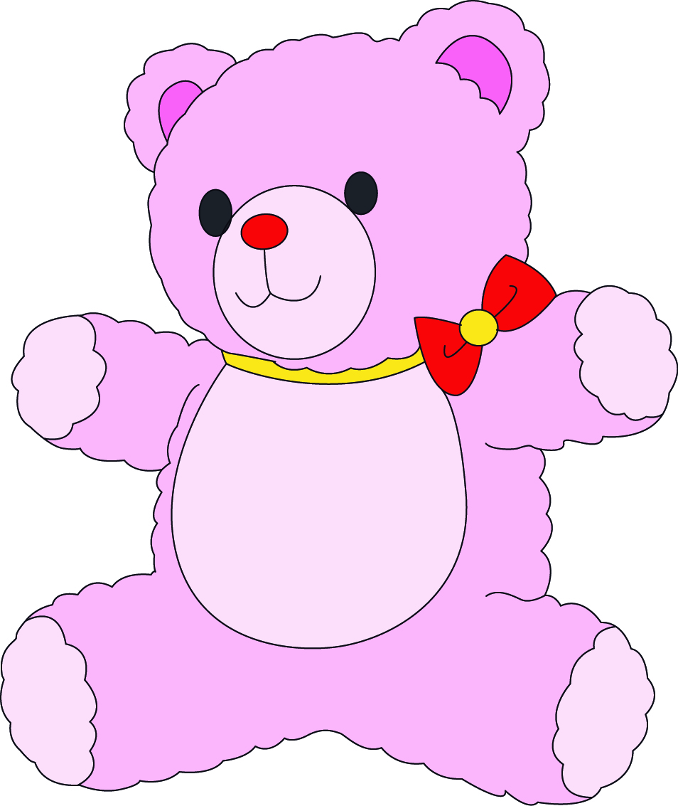
(ตัวอย่างภาพวาดและระบายสี)

ชื่อของเล่น (ตุ๊กตา)

